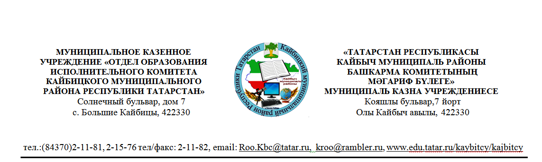
ПРИКАЗ
19 ноября 2025 г. № 109/2

О проведении итогового сочинения (изложения)
в Кайбицком муниципальном районе
В соответствии с письмом Федеральной службы по надзору в сфере образования и науки от 24.10.2025 № 04-363 о направлении методических рекомендаций по проведению итогового сочинения (изложения) в 2025/2026 учебном году, приказом Министерства образования и науки Республики Татарстан от 24.10.2025 № под-1698/25 «Об утверждении графика внесения сведений об итоговом сочинении (изложении) в 2025/2026 учебном году», приказом Министерства образования и науки Республики Татарстан от 13.11.2025 г. № под-1811/25 «Об утверждении инструкций по организации и проведению итогового сочинения (изложения) в 2025-2026 учебном году», приказом Министерства образования и науки Республики Татарстан от 13.11.2025 г. № под-1812/25 «О проведении итогового сочинения (изложения) 3 декабря 2025 года», приказываю:
  - Организовать проведение итогового сочинения (изложения) в общеобразовательных организациях 3 декабря 2025 года.
  - Рекомендовать руководителям общеобразовательных организаций:
2.1. Обеспечить 100% участие выпускников 11 классов на итоговом сочинении.
2.2. Организовать прием заявлений от участников итогового сочинения (изложения) не позднее чем за две недели до проведения итогового сочинения (изложения).
2.3. Сформировать комиссию по проведению итогового сочинения (изложения) не позднее чем за две недели до проведения итогового сочинения (изложения).
2.4. Под подпись проинформировать специалистов, привлекаемых к проведению, порядком проведения итогового сочинения (изложения).
2.5. Организовать ознакомление под подпись обучающихся и их родителей (законных представителей) о местах и сроках проведения итогового сочинения (изложения), о порядке проведения итогового сочинения (изложения), в том числе об основаниях для удаления с итогового сочинения (изложения), о времени и месте ознакомления с результатами итогового сочинения (изложения), полученных обучающимися, а также о ведении во время проведения итогового сочинения (изложения) видеозаписи.
2.6. Назначить ответственного за проведение итогового сочинения (изложения) в образовательной организации заместителя директора по УР.
2.7. Назначить ответственного за техническое обеспечение в проведении итогового сочинения.

2.8. Обеспечить своевременное получение бланков до 2 декабря 2025 года в МКУ «Отдел образования»;
- Обеспечить своевременную доставку материалов итогового сочинения (оригиналы и копии бланков, черновиков, форм и дисков с видеозаписями) 11 классов в МКУ «Отдел образования» 4 декабря 2025 г.
2.9. Руководствоваться при проведении итогового сочинения (изложения) методическими рекомендациями по организации и проведению итогового сочинения для органов исполнительной власти субъектов Российской Федерации, осуществляющих государственное управление в сфере образования.
2.10. Бумажные оригиналы бланков итогового сочинения (изложения) хранить после проведения итогового сочинения (изложения) в ОО. Сроки хранения бумажных оригиналов бланков итогового сочинения (изложения) 4 года.
2.11. Создать необходимые условия для объективного проведения итогового сочинения (изложения) посредством офф-лайн видеонаблюдения.
  - Русовой М.М., методисту МКУ «Отдел образования Исполнительного комитета Кайбицкого муниципального района РТ», обеспечить методическое, организационное, информационно-технологическое сопровождение итогового сочинения (изложения) выпускников 11 класса образовательных организаций района.
  - Долматовой Н.А., ответственному оператору по базе данных, 3 декабря 2025 г. с 9:30 до 9:40 получить с ftp-сервера темы сочинений, а также текста изложения и отправить на электронные адреса образовательных организаций района.
  - Утвердить состав муниципальной комиссии экспертов по проверке итогового сочинения (изложения) (приложение 1).
  - Руководителям образовательных организаций направить экспертов муниципальной комиссии по проверке работ итогового сочинения (изложения) в МБОУ «Большекайбицкая СОШ» и МБОУ «Большеподберезинская СОШ» к 9.00 часам 4 декабря 2025 г.
  - Сохранить за работниками, привлекаемыми к работе в составе предметной комиссии в рабочее время, гарантии, установленные Трудовым кодексом Российской Федерации и иными содержащими нормы трудового права актами.
  - Возложить ответственность за исполнением данного приказа на методиста МКУ «Отдел образования Исполнительного комитета Кайбицкого муниципального района РТ» Русову М.М..
8. Контроль за исполнением данного приказа возложить на заместителя начальника по УМР Петрову С.Т..

Приложение 1.

Состав
муниципальной комиссии экспертов по проверке
итоговых сочинений (изложений)

Состав муниципальной комиссии
для проверки и оценивания итогового сочинения (изложения)

База | Наименование школ, которые направлены в базовые школы | Ф.И.О. учителей русского языка, включенных в состав муниципальной комиссии
Большекайбицкая СОШ | Большекайбицкая сош  Федоровская сош | Куликова Л.А., Гараева Л.М., Вахитова Ф.Ф., Садриева Р.З., Садриева А.З., Клочкова М.М., Гисматуллина Д.А., Ахметзянова Ч.Р. Хасанова Э.Г..
Большеподберезинская СОШ | Чутеевская сош  Старотябердинская сош  Хозесановская сош  Большеподберезинская сош | Сунгатова З.Х., Федорова Н.В., Горшкова Л.А., Губеева А.В., Елисеева К.Г., Гатина С.А., Кальчева В.В.

Примечание:
1. Учителя, преподающие русский язык в 11-х классах не проверяют работы, а оказывают помощь в организации проверки.
Приложение 2.

Состав муниципальной комиссии ответственных лиц
для внесения полученных результатов из копий бланков регистрации в оригиналы бланков регистрации участников итогового сочинения (изложения)
Ф.И.О. ответственного лица | Место работы | Должность
Петрова Светлана Ташполатовна | МКУ «Отдел образования Исполнительного комитета Кайбицкого муниципального района РТ» | Заместитель начальника по учебно-методической работе
Русова Марина Михайловна | МКУ «Отдел образования Исполнительного комитета Кайбицкого муниципального района РТ» | Методист

